**Озвучены имена полуфиналистов от Якутии конкурса «Лидеры России — 2020»**

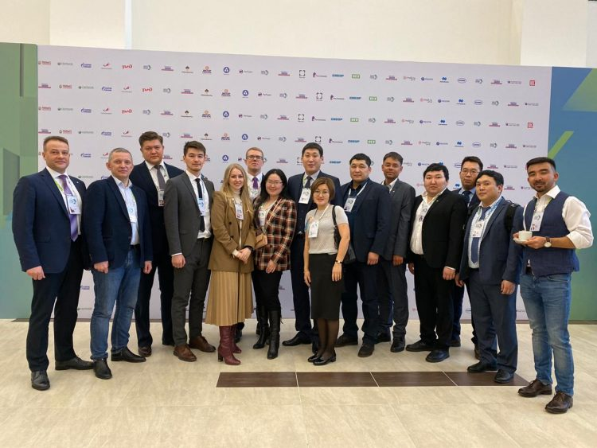

17:23 15 января 2020 г. Якутия Daily

**15 января на площадке Дальневосточного федерального университета открылся первый региональный полуфинал конкурса «Лидеры России» – флагманского проекта президентской платформы «Россия – страна возможностей» – для участников из Дальневосточного федерального округа.**

В церемонии открытия полуфинала в ДФО приняли участие заместитель полномочного представителя Президента РФ в ДФО Григорий Куранов, вице-губернатор Приморья, руководитель аппарата Губернатора края и Правительства Приморского края Антон Волошко, ректор ДВФУ Никита Анисимов и руководитель конкурса «Лидеры России», генеральный директор АНО «Россия – страна возможностей» Алексей Комиссаров.

Список участников, допущенных до полуфинала конкурса «Лидеры России 2020» в ДФО от Якутии:

1. Алексеев Андрей Михайлович (Якутск), ФГАОУ ВО СВФУ и ИП
2. Алексеева Анна Степановна (Якутск), ГБУ РС(Я) «Якутский республиканский наркологический диспансер»
3. Аммосов Егор Саввич (Якутск), Межрайонная ИФНС России
4. Андреевский Сергей Иванович (Мирный), Администрация Муниципального образования «Мирнинский район» Республики Саха (Якутия)
5. Аргунова Мира Павловна (Якутск), ИП Аргунова Мира Павловна
6. Верховов Николай Николаевич (Якутск), ГУП «ЖКХ РС(Я)»
7. Гринченко Василий Александрович (Ленск), ООО «Таас-Юрях Нефтегазодобыча»
8. Гришин Алексей Владимирович (Удачный), АК АЛРОСА (ПАО)
9. Егорова Ирина Леонидовна (Якутск), ООО «Система»
10. Жондоров Александр Валерьевич (Якутск), АКБ Алмазэргиэнбанк АО
11. Карпов Нюргун Васильевич (Якутск), Министерство промышленности и геологии Республики Саха (Якутия)
12. Кириллов Айар Юрьевич (Якутск), Министерство предпринимательства, торговли и туризма Республики Саха (Якутия)
13. Кривошапкина Ольга Алексеевна (Якутск), АО «Алмазы Анабара»
14. Кузнецов Михаил Викторович (Нерюнгри), ПАО «Газпром нефть»
15. Леджинова Наталия Сергеевна (Якутск), ФГБОУ ВО «Арктический государственный институт культуры и искусств»
16. Лукина Василина Павловна (Якутск), ФГБОУ ВО «Якутская государственная сельскохозяйственная академия»
17. Луцкан Иван Петрович (Якутск), Медицинский центр г.Якутска
18. Макаров Иосиф Анатольевич (Якутск), Государственное бюджетное учреждение Республики Саха (Якутия) «Республиканский центр инфокоммуникационных технологий»
19. Николаев Игорь Иванович (Якутск), Государственное автономное учреждение «Центр стратегических исследований при Главе Республики Саха (Якутия)»
20. Павлов Анатолий Васильевич (Якутск), Государственный комитет по обеспечению безопасности жизнедеятельности населения Республики Саха (Якутия)
21. Слепцов Юрий Юрьевич (Якутск), ООО «Северные коммунальные системы»
22. Соболева Екатерина Олеговна (Якутск), Администрация Главы Республики Саха (Якутия) и Правительства Республики Саха (Якутия)
23. Стрек Ярослав Михайлович (Якутск), Якутский институт водного транспорта (филиал) ФГБОУ ВО «Сибирский государственный университет водного транспорта»
24. Султанов Руслан Болатович (Ленск), Роснефть
25. Тихонов Айсен Анатольевич (Якутск), ГБУ АНИЦ АН РС(Я)
26. Филиппова Юлия Анатольевна (Якутск), ГАУ «Центр стратегических исследований при Главе Республики Саха (Якутия)»
27. Фирстов Артем Валерьевич (Нерюнгри), Нерюнгринская районная администрация
28. Хмыров Вячеслав Викторович (Мирный), АО «НПФ «Алмазная осень»
29. Христофоров Иван Иванович (Якутск), Институт мерзлотоведения СО РАН
30. Шаманов Илья Анатольевич (Нижний Куранах), Полюс Алдан

Источник © Yakutia-Daily.ru Ссылка: https://yakutia-daily.ru/ozvucheny-imena-polufinalistov-ot-yakutii-konkursa-lidery-rossii-2020/